Өзекті бағдарлама

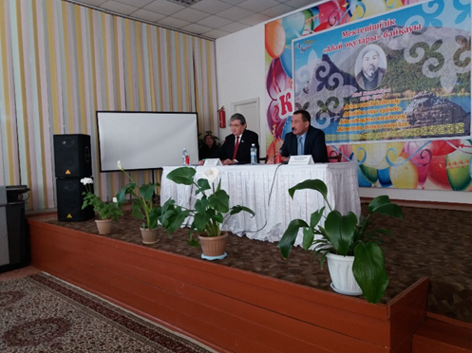
2018 жылғы 4 сәуір. Ауқымды және перспективті бағдарлама болып табылатын Президенттің Бес әлеуметтік бастамасы еліміздің барлық өңірлерінде талқыланып, қолдау табуда. Бағдарламаны түсіндіру мақсатында Ақмола облысына бару аясында Сауытбек Абдрахманов Зеренді ауданында болды.
Депутат Зеренді ауылы «Нұр Отан» партиясының аудандық филиалында жұртшылықпен, дене шынықтыру-сауықтыру кешенінің ұжымымен, жалпы білім беру мектептерінің педагогтарымен кездесулер өткізді.
Зеренді балық тәлімбағы және Садовое ауылындағы «MilkProjekt» ЖШС сүт өндіру кәсіпорнының өндіріс алаңшаларында депутаттың қызметкерлермен кездесулері өтті.
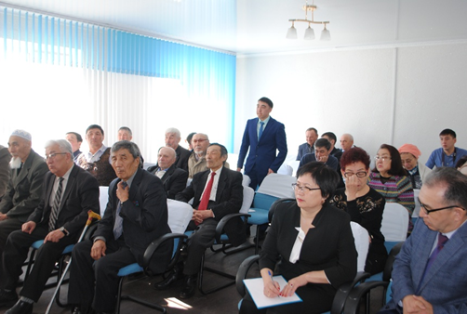
Жұртшылыққа бағдарламаның мәні мен іске асыру тетіктерін түсіндіре отырып, С.Абдрахманов мемлекет азаматтарды баспанамен, студент жастарын жатақханамен қамтамасыз ету, білім беру гранттарын ұлғайту, жалақысы төмен жұмысшылардың салық жүктемесін азайту жөнінде қамқорлық көрсетуде, шағын және орта бизнесті шағын несиелер беру арқылы қолдауға, өңірлерде және астананың өзінде объектілерді газбен жабдықтау және тұрғын үй салу арқылы өмір сапасын жақсартуға, жаңа жұмыс орындарын ашып, халықты жұмыспен қамту проблемаларын шешуге дайын екенін атап өтті. Депутат кездесулер кезінде тұрғындар қойған сұрақтарға жауап берді.

